Jáva-Bali körutazás tengerparti pihenéssel

Csoportos körutazás

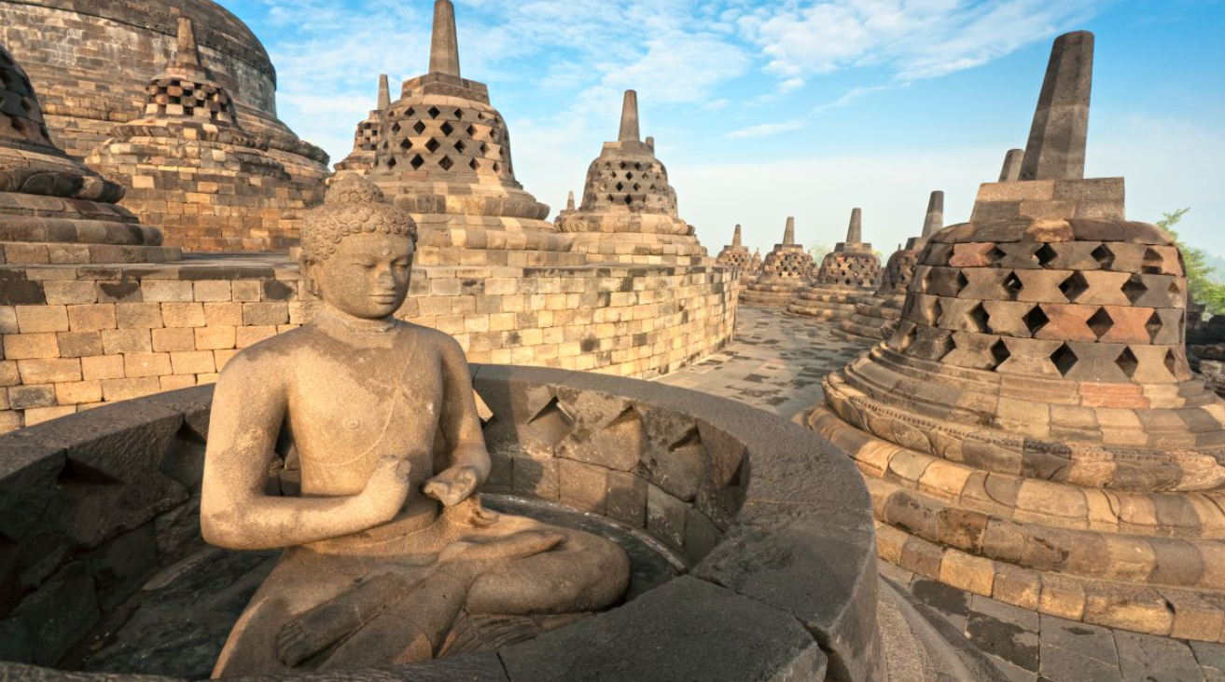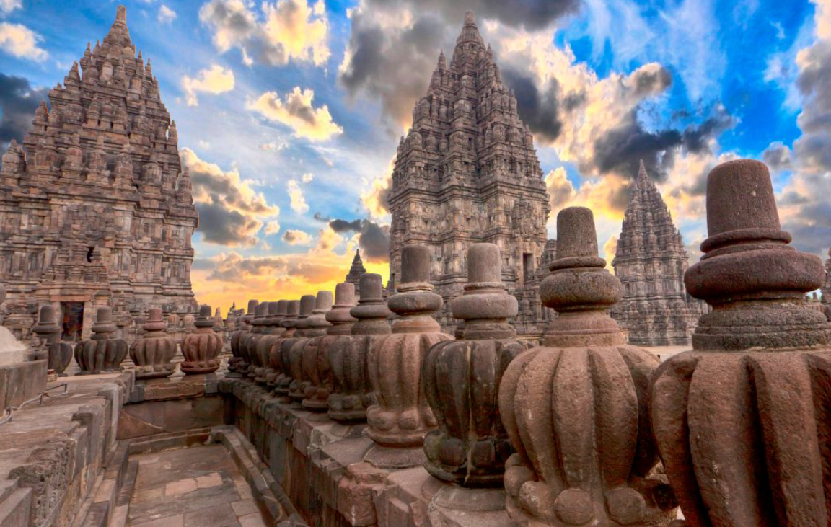

2025. március 13-25.

(11 nap/8 éjszaka)

1.119.000.000 Ft-tól/fő
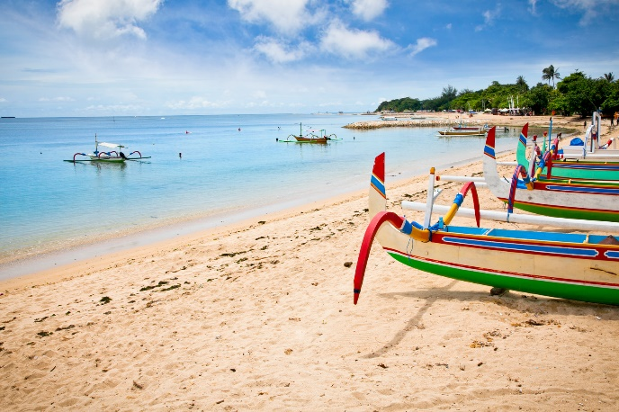
- Jakarta
- Bandung
- Yogjakarta, Borobudur templom
- Prambanan
- Bromo vulkán
- Solo
- Nusa Dua/Tanjung Benoa

A részvételi díj az alábbi szolgáltatások árát tartalmazza: utazás repülőgéppel, transzferek, 10 éjszakai szállás helyi besorolás szerinti négy- és ötcsillagos szálloda kétágyas szobáiban Jáva szigetén félpanzióval, Bali szigetén reggelivel, a leírás szerinti programok belépőkkel, magyar idegenvezető az utazás teljes időtartama alatt, audioguide használata.

A részvételi díj nem tartalmazza: baleset-, betegség- és poggyászbiztosítás, útlemondási biztosítás

Minimum létszám: 20 fő

További részletekről érdeklődjék irodánkban!

